BIJLAGE V – SAP Landschap

Behorende bij : SAP Managed service

Versie : 1
Kenmerk :
Datum : feb 2025

INHOUDSOPGAVE
Hoofdstuk 1. Huidige SAP Landschap 3
1.1. Sandbox 3
1.2. Ontwikkel 4
1.3. Test 4
1.4. Acceptatie 5
1.5. Productie 5
1.6. Beheer 6

Huidige SAP Landschap

In deze Bijlage is een overzicht opgenomen van het huidige SAP landschap van de Opdrachtgever.

Huidige situatie van het SAP landschap:
- 1 SAP POD
- 6 domeinen (sandbox, ontwikkel, test, acceptatie, productie en beheer)
- 1 Management domein t.b.v. huidige leverancier
- 2 saprouter hosts
- Totaal ongeveer 130 systemen.

Sandbox

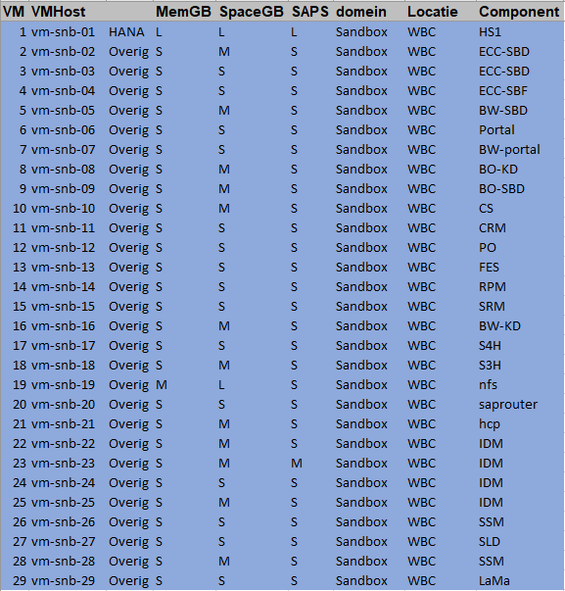

Ontwikkel

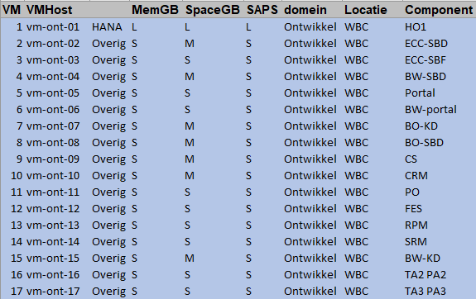

Test

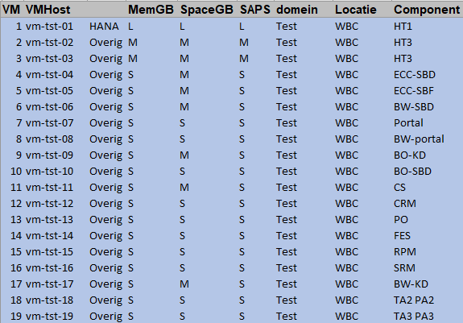

Acceptatie

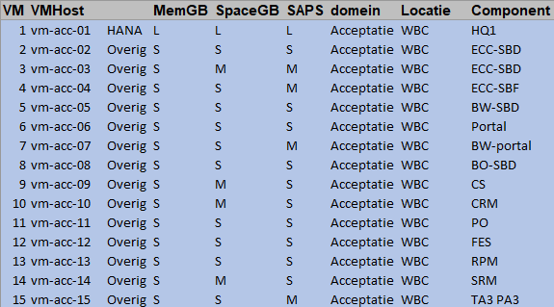

Productie

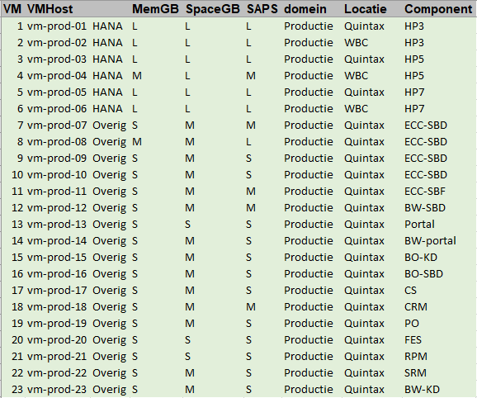

Beheer

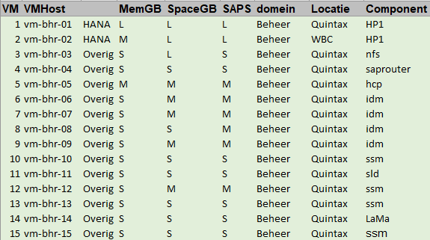

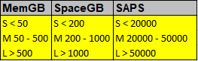

Naast SAP-SAP landschapskoppelingen is ook sprake van koppelingen met niet-SAP systemen (zoals
bijvoorbeeld Lotus Notes en andere overheidssystemen zoals P-Direkt).

